[https://www.php.cn/tool/git/414159.html](https://www.php.cn/tool/git/414159.html" \t "_blank)

现在你的本机的盘里开辟一个本地仓库以便上传

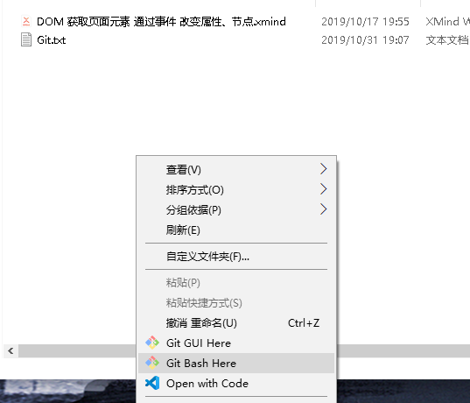

然后点击这个 命令行工具 来配置和增删查改你的文件 和配置你的其他属性

（最好你的路径是纯英文）

然后下面是步骤

git先配置好全局变量（你的github的名字和电子邮箱）

$ git config --global user.name"Your Name"

$ git config --global user.email"email@example.com"

然后记得初始化你的本地仓库出来

$ git init

把你的这个当前文件夹初始化成本地仓库方便上传

再然后你可以吧你的文件什么的拖动到这个本地仓库，或者使用命令工具来创建一些文件什么的

vi 与vim命令

有写入和命令模式 （i写入文件）exc退出写入然后就：wq是退出vi模式 强制退出时 ：wq！主义正是不保存的

然后修改完成文件夹后记得要 git add （文件夹的名字）/或者add 。是上传当前文件夹的所有子文件 （add可以看成是暂存仓库）

再然后就是需要给你的这次更新 写上注释 （最好写上你这次跟新了啥 方便查阅）

最后是git push 上传到远程仓库